ΣΤΑΥΡΟΛΕΞΟ
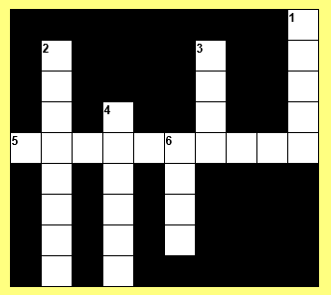

Κάθετα
1. | Είναι ο πλανήτης που βρίσκεται πιο κοντά στον Ήλιο.
2. | Ο Ήλιος έχει δικό του φως και λέγεται ............ σώμα.
3. | Οι πλανήτες του ηλιακού μας συστήματος είναι..
4. | Ο δορυφόρος της Γης..
6. | Ο μεγαλύτερος πλανήτης.

Οριζόντια
5. | Ο πιο μακρινός πλανήτης από τον Ήλιο.

